Exercice 1 :
1. 6 entités et 6 associations
2. oui car identifiant unique donc permet de distinguer un enseignant d’un autre.
3. Non car la cardinalité maximale de l’entité etudiant vis a vis de l’association signe
est égale a 1.
4. card max de ent étudiant vis a vis de assoc contact = n.
5. non car card max de ent propstage vis a vis de assoc correspond a = 1 donc a une
prop de stage correspond une seule convention.
6. oui car les card max de ent vis a vis de propos = n donc entr peut proposer plsr stages
la même année.
7. il faut créer une ent date_visite sinon ( mr salomon chez stélantis correspond a une seule
date)
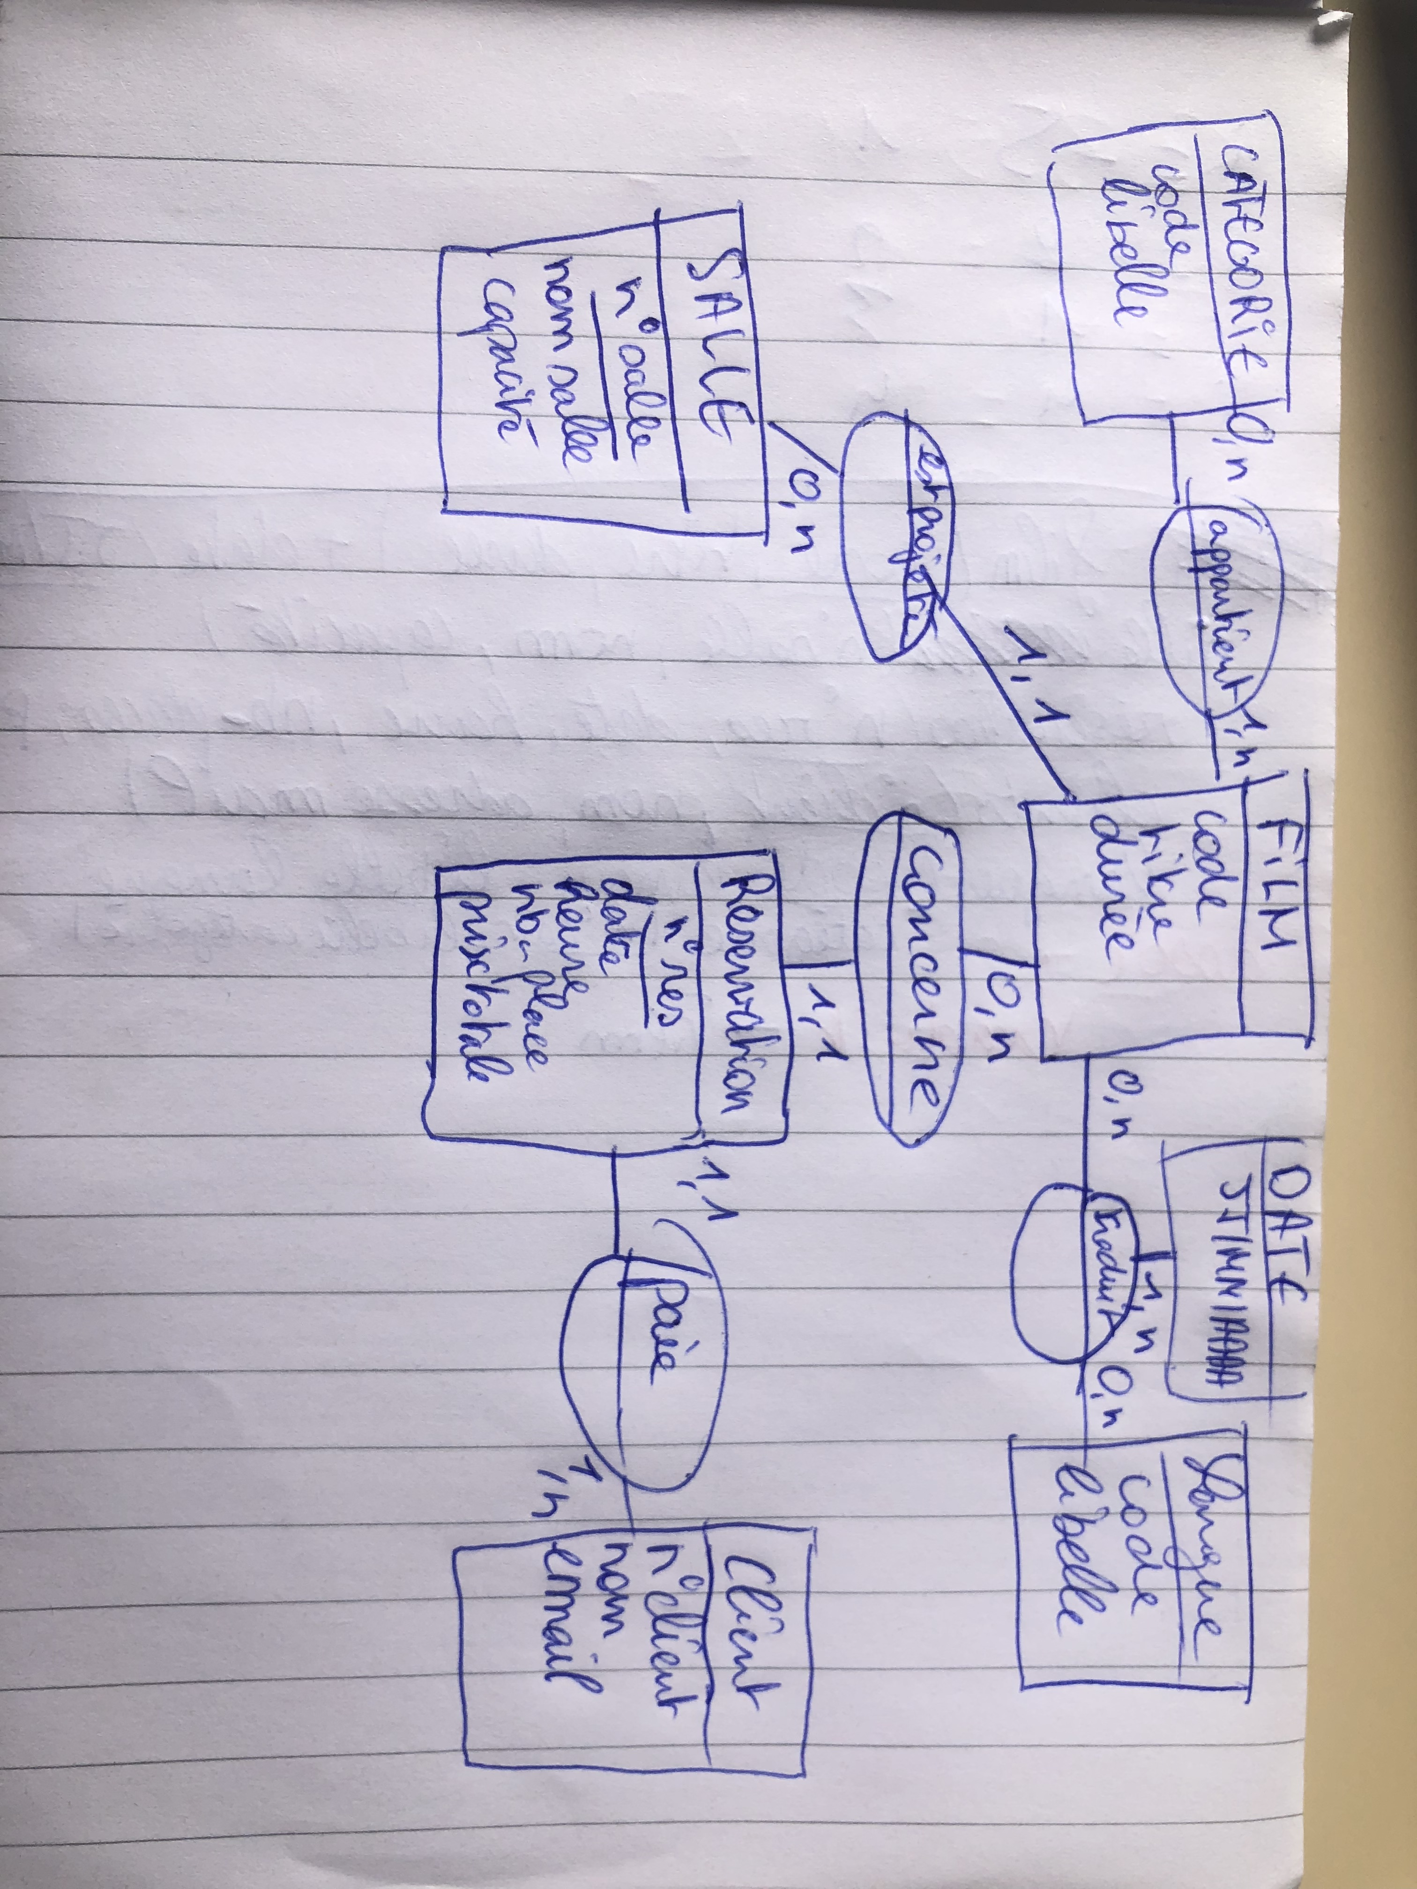
8. convention corrspd a un seul etud et un seul enseign on le sait grâce au num de
convention

Exercice 2 :

